**Братская могила 50, с. Сухая Березовка**

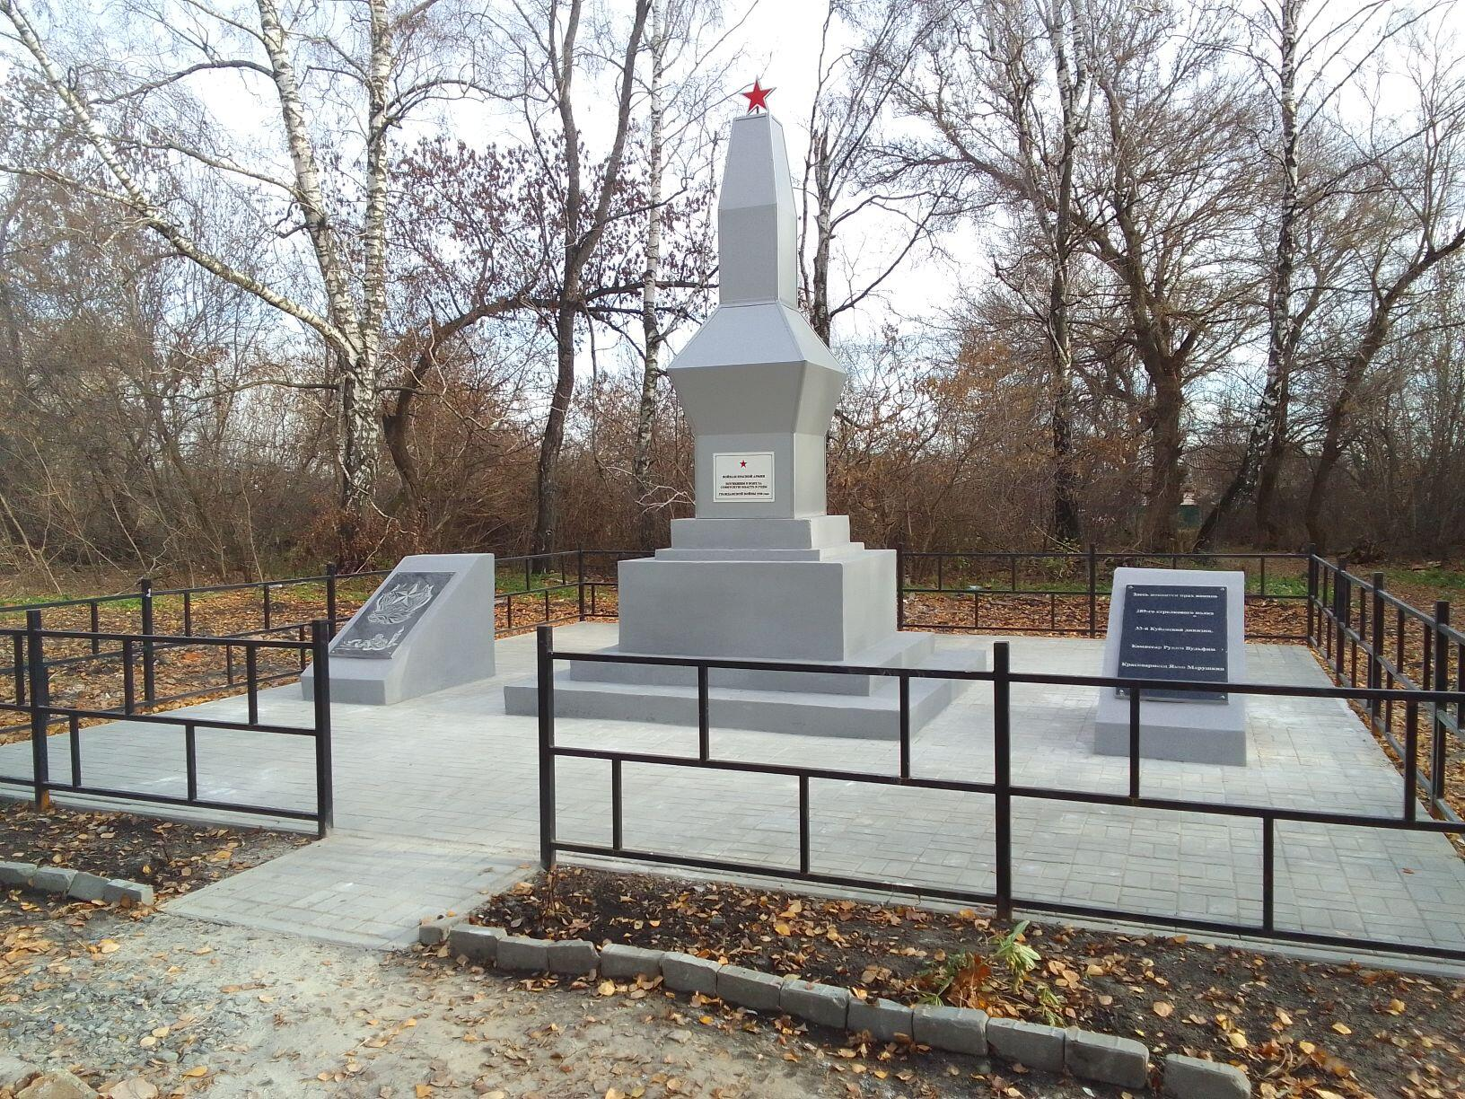

**с. Сухая Березовка Бобровского района**

**Координаты захоронения: 51˚10’35”N39˚59’38”E**

Является комплексным захоронением времен Гражданской 1918-1919гг. и Великой Отечественной войны.

Братская могила появилась в середине 1950х. годов, после перезахоронения останков воинов с сельского кладбища.

В могилу захоронены красноармейцы 289-го полка 33 Кубанской дивизии 8 А ЮФ, погибших во время гражданской войны в 1920г. Имена погибших: комиссар Рувим Вульфин, красноармеец Яков Марушкин (по другим данным Марункина) и 21 человек, имена которых не известны.

И захоронены летчик 438 ИАП 2ВА Простов Николай Николаевич 1921 г.р. Воронежского фронта погиб 7 сентября 1942г. И [Тяплинский Дмитрий Григорьевич](https://pamyat-naroda.ru/heroes/memorial-chelovek_donesenie50433805/?backurl=%2Fheroes%2F%3Fstatic_hash%3D0ccfab5f5d2bbe28a7c805aa803f899fv7%26last_name%3D%D0%A2%D1%8F%D0%BF%D0%BB%D0%B8%D0%BD%D1%81%D0%BA%D0%B8%D0%B9%26group%3Dall%26types%3Dpamyat_commander%3Anagrady_nagrad_doc%3Anagrady_uchet_kartoteka%3Anagrady_ubilein_kartoteka%3Apdv_kart_in%3Apdv_kart_in_inostranec%3Apamyat_voenkomat%3Apotery_vpp%3Apamyat_zsp_parts%3Akld_ran%3Akld_bolezn%3Akld_polit%3Akld_upk%3Akld_vmf%3Apotery_doneseniya_o_poteryah%3Apotery_gospitali%3Apotery_utochenie_poter%3Apotery_spiski_zahoroneniy%3Apotery_voennoplen%3Apotery_iskluchenie_iz_spiskov%3Apotery_kartoteki%3Asame_doroga%26page%3D1%26grouppersons%3D1) 1899г.р, Рядовой,  160 сд. Убит 04.08.1942 Воронежская обл., Бобровский р-н, д. Сухая Березовка

**Всего захоронено: 23 человека. Из них известных – 2, неизвестных 21.**

1. Тяплинский Дмитрий Григорьевич 1899 г.р.
2. Простов Николай Николаевич 1921 г.р.